Številka: | 43001-60/2020-05 |  | oznaka naročila: | D-59/20 G
Datum: | 26.05.2020 |  | MFERAC: | 2431-20-000551/0

POJASNILA RAZPISNE DOKUMENTACIJE
za oddajo javnega naročila

Ureditev območja avtobusnega postajališča »Zgornja Korena« in 3-krakega križišča DC R3-745 in LC 081171 Korena - Vurberk

Vprašanje:
JN003081/2020-W01 - D-059/20; Ureditev območja avtobusnega postajališča »Zgornja Korena« in 3-krakega križišča DC R3-745 in LC 081171 Korena - Vurberk, datum objave: 19.05.2020

Datum prejema: 26.05.2020 09:46

Naročnika sprašujemo kakšne so dimenzije tipske avtobusne nadstrešnice

Odgovor:

Spoštovani

V občini Duplek se namešča samo določen tip nadstrešnic in sicer:
tip APL 03 z normalno širino bočnih stranic, zelene barve, z emblemom občine, košem, tablo in klopco (glej spodnjo skico),
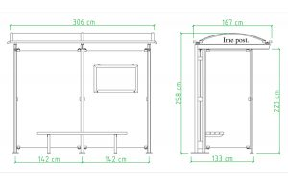
Za podrobnejše informacije o tipski avtobusni nadstrešnici lahko kontaktirate sofinancerja občino Duplek.

